LexRead
法学论文与裁判文书
智能辅助阅读助手
MVP产品与实施手册 V2.1
核心定义
以研究任务为中心，将法学论文与裁判文书转化为可理解、可核验、可比较、可引用、可进入写作流程的结构化研究材料。
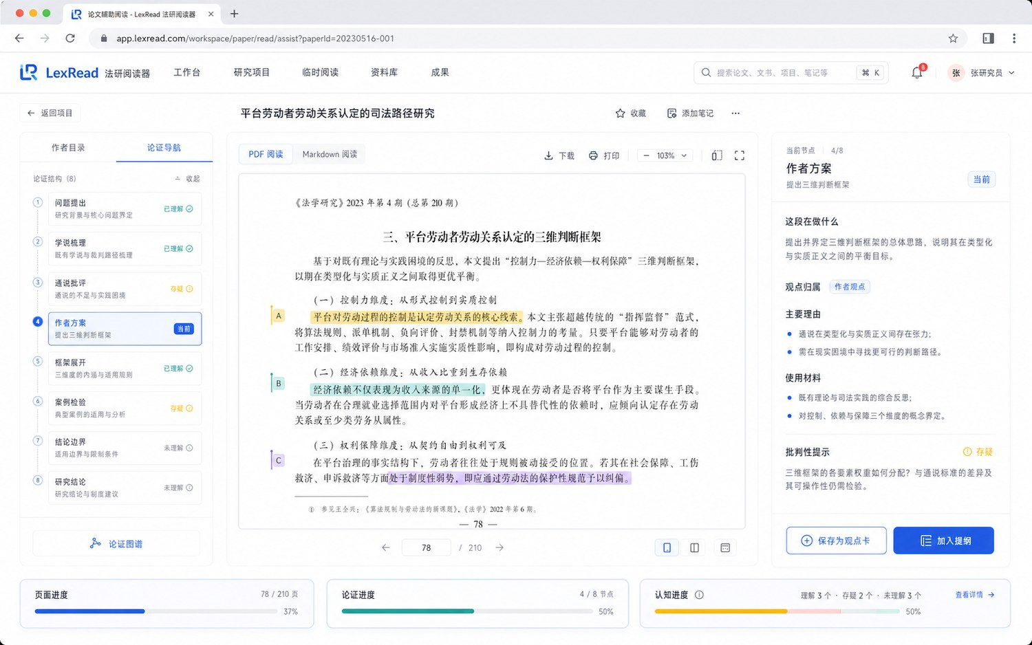
产品方案｜页面PRD｜AI与数据架构｜验收标准｜开发路线
版本日期：2026年7月

0 文档说明
本手册用于产品立项、交互设计、算法设计、研发评审和封闭测试。

字段 | 内容
产品暂定名 | LexRead 法研阅读器
版本 | MVP V2.1
首发形态 | 桌面端 Web SaaS
核心板块 | 论文辅助阅读、裁判文书辅助阅读
核心差异化 | 原文同步的论证/裁判推理导航 + 命题级研究转化
目标用户 | 法学硕博研究生、教师研究人员、律师、法务及司法人员
MVP周期建议 | 4-6周技术原型；3-5个月可用MVP
文档状态 | 产品基线，可进入低保真原型与技术验证阶段

使用方式
• 产品经理：以第4-12章为页面、功能和流程基线。
• 设计师：以第6章页面预览和交互规则为视觉与原型基线。
• 算法团队：以第13-15章的文档模型、分析流水线和可信度规则为基线。
• 研发团队：以第16-18章的数据对象、技术架构和验收指标为基线。
• 法律专家：建立人工金标准，重点复核观点归属、论证关系和裁判事实类型。
边界说明
本手册定义的是最小可行产品，不承诺自动判断学术观点最终正误，也不在首版接入知网等商业数据库。

目录 章节导航

1 执行摘要
2 用户问题与产品机会
3 产品定位与设计原则
4 MVP范围与优先级
5 信息架构与页面数量
6 页面级PRD与预览
7 论文辅助阅读能力
8 裁判文书辅助阅读能力
9 研究项目与研究转化
10 多轴标注与信息展示
11 核心用户流程
12 状态、权限与异常
13 文档解析与原文锚定
14 AI分析流水线
15 可信度与法律专业控制
16 数据模型与接口建议
17 技术架构与性能
18 指标、测试与验收
19 开发路线与团队
20 主要风险与产品决策
附录A 标签字典
附录B 核心数据状态
附录C MVP上线清单

1 执行摘要
先确定产品为什么存在，再确定做哪些功能。

一句话产品
LexRead 是一款桌面端法律研究工作台：在保留PDF原文的同时，自动重建论文论证路线或裁判推理路线，并随阅读位置同步导航，将关键内容转化为观点卡、案例卡、引用卡和待核验问题。

MVP只验证三项核心价值
1. 能否准确重建一篇论文或一份判决的主要推理路线，而不是生成章节摘要。
2. 用户翻动PDF时，导航能否稳定指示当前处于推理的哪一步，并且不制造虚假理解进度。
3. 阅读结果能否被保存为可进入研究项目和写作提纲的结构化材料。

产品形态结论
维度 | 结论 | 说明
首发终端 | 桌面端网站 | 宽屏适合PDF、导航和分析三栏并行。
运行模式 | 浏览器 + 服务端 | 浏览器负责阅读交互，服务端负责OCR、结构分析与AI任务。
移动端 | 非首发 | 仅适合查看报告和笔记，不适合深度标注。
数据库接入 | 后置 | MVP先支持上传和生成检索任务卡，不依赖商业API。

七个核心页面
序号 | 页面 | 核心任务
01 | 工作台 | 进入项目、继续阅读、查看待办和待核验问题。
02 | 上传与解析 | 上传PDF、OCR、校对目录及低置信度页面。
03 | 研究项目总览 | 管理研究问题、提纲、观点矩阵和研究进度。
04 | 论文辅助阅读 | 原文、论证导航、当前节点分析三栏联动。
05 | 裁判文书辅助阅读 | 事实、证据、争点、规范和裁判结论联动。
06 | 研究材料库 | 统一管理观点卡、案例卡、规范卡和引用卡。
07 | 阅读成果 | 输出结构化摘要、论证图、引用清单和检索建议。

2 用户问题与产品机会
从“看懂PDF”升级为“完成法律研究任务”。

2.1 用户真正的五类困难
阶段 | 用户问题 | 当前工具缺口
选择 | 不知道是否值得精读、应读哪一部分。 | 标题、摘要和关键词无法判断真实问题与论证质量。
理解 | 知道结论但不知道如何推出。 | 普通摘要不呈现理由、推理桥梁、反对和边界。
判断 | 理解后仍不知道是否可信。 | 缺少观点归属、材料作用、限定条件和核验状态。
综合 | 读了多篇仍只能逐作者罗列。 | 缺少命题级共识、分歧和未解决问题。
写作 | 标注无法进入论文提纲。 | 笔记与原文、页码、用途、核验状态脱节。

2.2 核心用户任务（JTBD）
• 快速筛选：在15分钟内判断一篇文章是否与研究问题高度相关，以及哪些部分值得精读。
• 博士级精读：还原作者问题意识、研究范式、概念操作、论证链、反对意见和结论边界。
• 文献综述：将文章转化为争议命题、作者立场、核心理由及与既有研究的差异。
• 裁判规则提炼：区分当事人主张、法院认定事实、证据、法律要件和结论。
• 研究转化：将片段保存到项目、提纲和待核验任务中，并保留原文定位。

2.3 产品机会
差异化机会
通用PDF问答已经能够总结和回答问题；LexRead的差异化应集中在法学专属的命题级论证重构、原文同步导航、裁判事实—要件分析，以及研究材料进入提纲的闭环。

3 产品定位与设计原则

3.1 产品不是什么
• 不是只输出摘要的论文总结器。
• 不是把标签堆满PDF的高亮工具。
• 不是自动评价论文最终正确与否的学术裁判者。
• 不是自动生成可直接提交论文的代写工具。
• 不是在首版建立跨用户共享的论文全文数据库。

3.2 六项设计原则
原则 | 产品含义
原文优先 | AI结果始终服务于原文阅读，不能替代原文。
研究任务优先 | 同一文档根据筛选、精读、综述、批判等任务生成不同结果。
可溯源 | 核心问题、结论、节点和批判均绑定原文页码与段落。
人机协作 | AI重构可修改、确认和隐藏，用户修改具有最高优先级。
渐进呈现 | 后台标签丰富，前台默认只展示必要信息。
不制造虚假完成感 | 页面位置、论证进度和认知进度严格分离。

3.3 产品核心闭环
研究闭环
研究问题 → 选择文档 → 校对解析 → 理解推理 → 核验依据 → 形成判断 → 保存研究材料 → 关联提纲 → 生成后续检索任务。

4 MVP范围与优先级

4.1 P0：首版必须完成
能力域 | P0功能
文档 | PDF上传、原生文本提取、扫描件OCR、目录/段落/脚注识别、解析校对。
原文阅读 | PDF与Markdown视图、双向定位、全文检索、AI和用户标注覆盖层。
论文 | 核心问题、核心结论、5-10个论证节点、观点归属、理由/反对/回应。
裁判文书 | 请求、抗辩、主张事实、法院认定事实、争点、规范、说理、结果。
同步导航 | 页面进度、推理进度、用户确认的认知进度；节点点击跳转。
研究转化 | 观点卡、案例卡、引用卡、待核验问题、简单提纲关联。
成果 | 单篇结构化阅读报告、Markdown导出。

4.2 P1：P0稳定后
• 复杂推理桥梁和隐含前提识别。
• 绑定具体命题的批判性阅读检查。
• 多论文观点矩阵和少量文档项目级综合。
• 裁判事实—证据—法律要件自动匹配。
• 法条时效和脚注原始来源辅助核验。
• 延伸检索任务卡和布尔检索式生成。

4.3 P2：后续增强
• 商业数据库与公共法律数据源接入。
• 论文观点与裁判规则的自动双向检索。
• 多人协作、导师批注、团队空间。
• 部门法专项规则包和本地部署。
• Word、Obsidian、Zotero等写作与知识管理插件。

4.4 明确不进入MVP
• 自动生成完整可提交学术论文。
• 自动判断某一学说最终正确或错误。
• 自动预测裁判结果。
• 移动端完整三栏精读器。
• 跨用户分享受版权保护的全文。

5 信息架构与页面数量
建议MVP设置7个核心业务页面，登录、设置、帮助等属于系统页。

5.1 一级导航
导航 | 包含内容
工作台 | 当前项目、最近阅读、今日重点、待核验问题。
研究项目 | 项目总览、问题树、文献与案例、提纲、观点矩阵。
临时阅读 | 不创建项目，快速上传并分析单篇文档。
资料库 | 研究卡片、标签、核验状态和提纲关联。
成果 | 单篇报告、项目报告、导出与分享。

5.2 页面跳转关系
起点 | 操作 | 目标页
工作台 | 上传论文/裁判文书 | 上传与解析
上传与解析 | 确认并开始分析 | 文档总览后进入对应阅读器
研究项目总览 | 继续阅读 | 最近阅读的论文或裁判文书阅读器
论文/裁判阅读器 | 保存卡片 | 研究材料库
论文/裁判阅读器 | 完成阅读 | 阅读成果
材料库 | 查看原文 | 返回对应阅读器原文锚点
阅读成果 | 加入项目 | 研究项目总览/提纲
页面精简原则
用户完成主任务不应经过超过3次页面跳转。阅读器是核心工作页面，复杂分析尽量通过右侧面板和抽屉呈现，而不是持续打开新页面。

6 页面级PRD与预览
以下预览为视觉与信息架构基线。

页面 | 用户完成的核心任务 | 布局重点
工作台 | 继续当前研究、发现下一步动作 | 项目与待办聚合，避免复杂分析
上传与解析 | 把PDF转为可校对结构化文档 | OCR置信、目录与原页对照
研究项目总览 | 围绕问题组织材料和提纲 | 问题树、观点矩阵和材料缺口
论文辅助阅读 | 沿论证路线精读并保存观点 | 三栏联动与三种进度
裁判文书辅助阅读 | 沿争点理解事实、证据和法律 | 裁判推理导航与规则卡
研究材料库 | 跨文档检索并管理研究卡片 | 强筛选、原文回跳和提纲关联
阅读成果 | 生成可核验、可导出的结构化报告 | 摘要、图谱、引用和检索建议
统一视觉原则
浅色系、低饱和蓝绿为主色；原文是视觉中心；高频动作在首屏；复杂分析进入右侧面板或抽屉；同一页面不同时展示过多颜色和标签。

页面预览｜01 工作台
用户登录后的默认入口：项目、最近阅读、待办和风险集中展示。
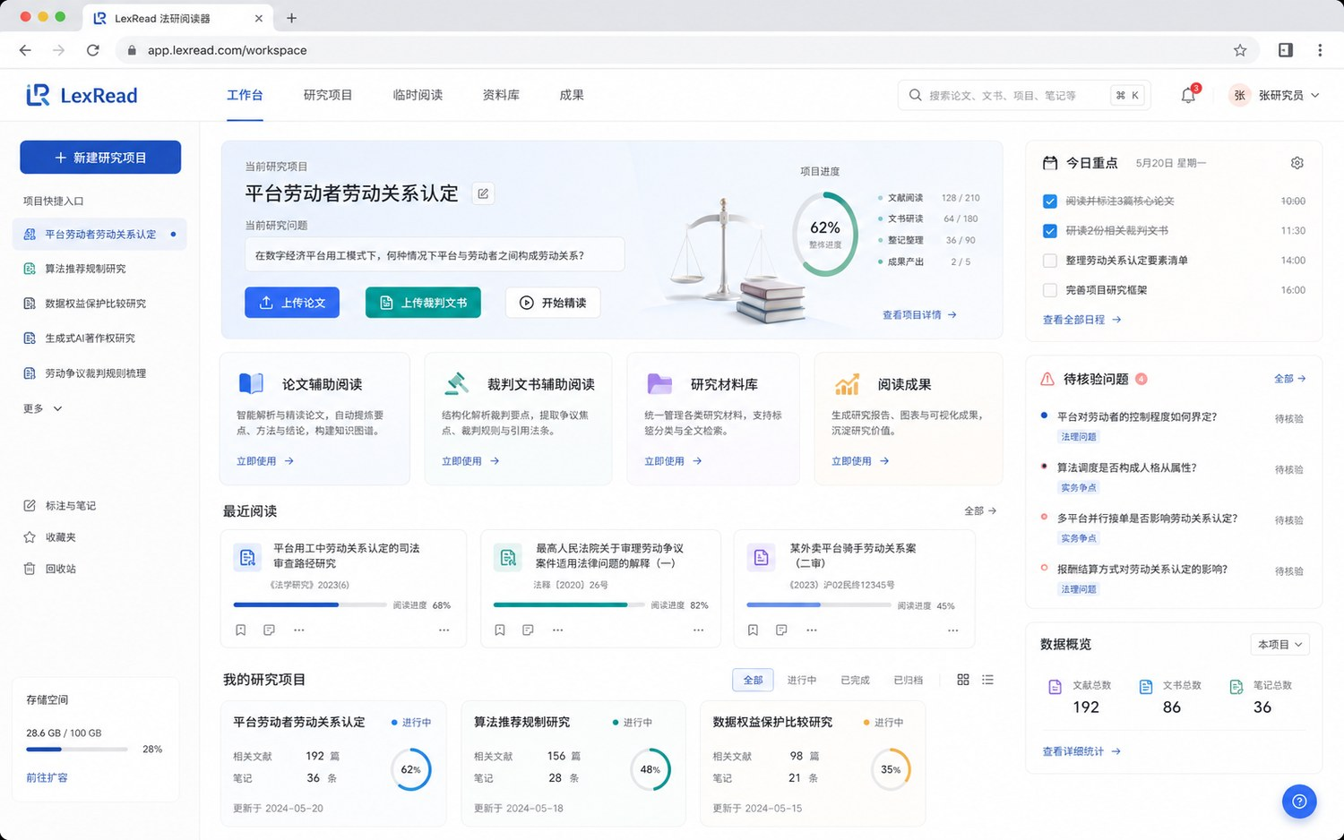
概念预览图：用于统一信息架构和视觉方向，具体文案与数据以PRD为准。
设计意图
工作台只承担“继续当前任务”和“发现下一步动作”，不在首页展示复杂研究分析。

6.1 工作台
项目 | 说明
页面目标 | 让用户在30秒内知道当前研究项目、最近读到哪里以及下一步最重要的动作。
核心用户 | 所有登录用户，尤其是同时维护多个研究项目的研究者。
主要入口 | 登录后默认进入；全局导航“工作台”。

功能模块
模块 | 核心内容 | 优先级
当前项目英雄卡 | 研究问题、项目进度、上传论文/裁判文书、开始精读。 | P0
功能入口 | 论文阅读、裁判阅读、材料库、成果四张入口卡。 | P0
最近阅读 | 最近3-6个文档、阅读进度、继续入口。 | P0
我的项目 | 项目状态、文献/笔记数、总体进度。 | P0
今日重点 | 用户待办或系统建议任务。 | P1
待核验问题 | 项目内高优先级问题与材料缺口。 | P0

关键交互
1. 点击“开始精读”默认打开最近一次阅读位置。
2. 上传动作应先选择论文/裁判文书，再进入解析页面。
3. 项目卡点击进入研究项目总览；最近阅读点击直接进入阅读器。
4. 待核验问题可直接创建检索任务或关联材料。

状态与异常
• 无项目时展示创建项目与临时阅读引导。
• 无最近阅读时展示上传示例。
• 项目数据加载失败时保留上传和临时阅读能力。

数据与接口输入
• 项目列表、项目进度、最近阅读会话、待核验问题、用户待办。

页面验收标准
• 主要入口在首屏可见。
• 继续阅读定位到上次页面和节点。
• 首页不展示超过8个卡片模块。

页面预览｜02 上传与解析
完成文件上传、OCR、目录校对和分析参数确认。
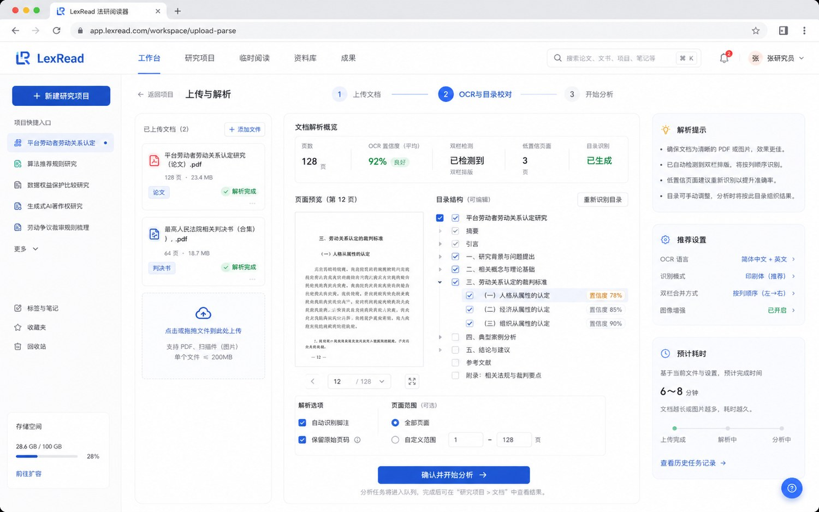
概念预览图：用于统一信息架构和视觉方向，具体文案与数据以PRD为准。
设计意图
解析页必须暴露低置信度内容，避免OCR错误直接污染后续论证分析。

6.2 上传与解析
项目 | 说明
页面目标 | 将不同质量的PDF转化为可定位、可校对的结构化文档。
核心用户 | 上传论文或裁判文书的所有用户。
主要入口 | 工作台上传按钮、项目新增材料、临时阅读。

功能模块
模块 | 核心内容 | 优先级
上传区 | 拖拽/选择文件、文档类型、页数和大小。 | P0
解析概览 | 文字层、OCR置信度、双栏、低置信页面、目录。 | P0
页面预览 | 原页图像与识别文本校对。 | P0
目录树 | 标题层级调整、合并、拆分、重识别。 | P0
分析设置 | 脚注、页码、页面范围、阅读目的。 | P0
低置信任务 | 列出需重识别或人工校对的页面。 | P1

关键交互
1. 原生PDF优先读取文字层，扫描PDF才进行OCR。
2. 用户修改目录后，仅重新执行依赖目录的分析任务。
3. 允许先分析高置信页面，低置信页面后续补齐。
4. 点击目录节点，页面预览同步定位。

状态与异常
• 文件损坏：给出重新上传和本地修复建议。
• 密码PDF：提示用户解除密码。
• 解析中断：支持从失败页面继续。
• 超大文件：提示分卷或进入异步队列。

数据与接口输入
• 文件对象、页面图像、文本块、版面坐标、OCR置信度、目录树。

页面验收标准
• 目录节点和原页定位误差不超过一个文本块。
• 低置信页面可重新处理。
• 用户修改不会被自动分析覆盖。

页面预览｜03 研究项目总览
围绕研究问题组织文献、案例、观点和写作提纲。
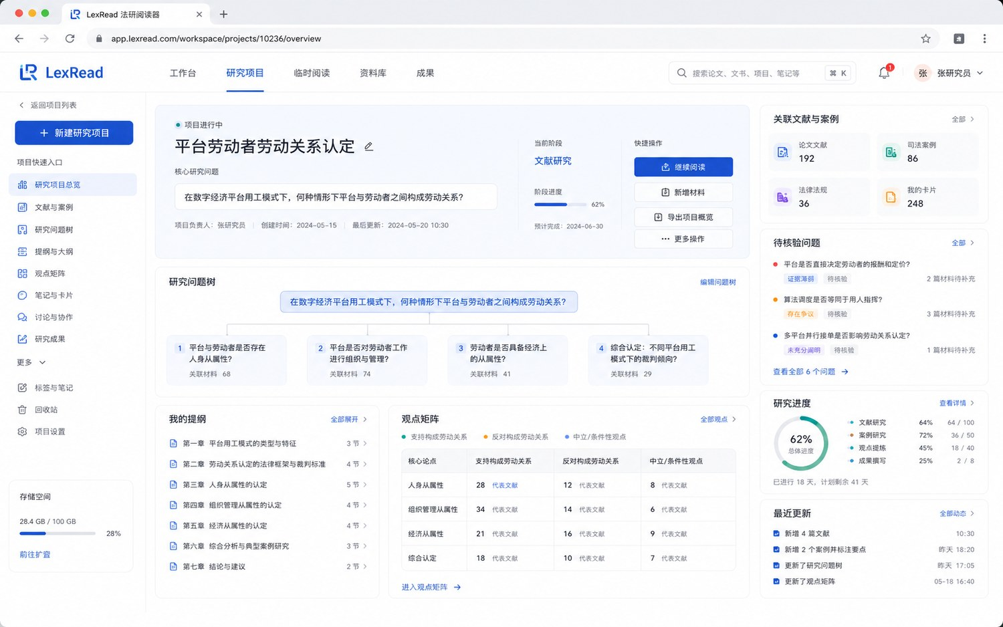
概念预览图：用于统一信息架构和视觉方向，具体文案与数据以PRD为准。
设计意图
项目页不是文件夹列表，而是研究决策中心：问题、材料缺口和观点冲突优先。

6.3 研究项目总览
项目 | 说明
页面目标 | 让用户掌握研究问题结构、材料覆盖、观点分布和写作进度。
核心用户 | 围绕一个长期主题进行阅读和写作的硕博研究者、律师团队。
主要入口 | 全局导航“研究项目”、工作台项目卡。

功能模块
模块 | 核心内容 | 优先级
项目头部 | 核心问题、阶段、进度、继续阅读和新增材料。 | P0
研究问题树 | 核心问题与子问题、关联材料数量。 | P0
我的提纲 | 章节与节、材料覆盖情况。 | P0
观点矩阵 | 支持、反对和条件性观点分布。 | P1
关联材料 | 论文、案例、规范和卡片统计。 | P0
待核验问题 | 证据薄弱、争议、未充分阐明。 | P0

关键交互
1. 点击问题节点筛选相关论文、案例和卡片。
2. 拖拽研究卡片至提纲节点。
3. 点击观点矩阵单元格查看代表文献和观点。
4. 项目进度由文献阅读、案例阅读、观点整理和成果产出组成。

状态与异常
• 问题树为空：引导用户输入核心问题。
• 材料不足：显示明确的缺口提示。
• 多个观点无法合并：允许用户手动定义命题。

数据与接口输入
• 项目、研究问题、提纲节点、材料关联、观点卡和进度统计。

页面验收标准
• 从项目页两次点击内可到达任一核心文档。
• 研究问题与材料可双向定位。
• 提纲关联操作不丢失原文来源。

页面预览｜04 论文辅助阅读
核心三栏工作页：论证导航、原文阅读、当前节点分析。

概念预览图：用于统一信息架构和视觉方向，具体文案与数据以PRD为准。
设计意图
作者显式目录与AI重构论证必须分开；用户可以关闭或修改AI路线。

6.4 论文辅助阅读
项目 | 说明
页面目标 | 帮助用户理解作者在证明什么、如何证明、当前段落承担什么功能，并将内容保存到研究项目。
核心用户 | 法学硕博、教师、研究律师。
主要入口 | 解析完成、项目继续阅读、材料库查看原文。

功能模块
模块 | 核心内容 | 优先级
左栏双轨导航 | 作者目录/AI论证导航、节点状态和论证图。 | P0
中栏原文 | PDF/Markdown、搜索、缩放、标注和页码。 | P0
右栏节点分析 | 段落功能、观点归属、理由、材料、批判提示。 | P0
底部三进度 | 页面、论证、认知进度。 | P0
研究转化 | 保存观点卡、加入提纲、创建待核验问题。 | P0

关键交互
1. 滚动PDF时，根据屏幕中心文本块、停留时间和上一节点切换当前论证节点。
2. 点击论证节点跳到第一个原文锚点，并高亮所有相关锚点。
3. 滚动经过仅标记“已经过”；已理解必须由用户确认。
4. 用户选择文字可新建笔记、卡片或提问当前文档。
5. 关闭AI高亮后仍保留目录、页码和个人标注。

状态与异常
• 节点低置信：显示“AI重构，待确认”。
• 同一节点非连续出现：显示“后文回访”。
• 节点重叠：允许用户切换候选节点。
• OCR错误：原图与文本并排校对。

数据与接口输入
• 页面/文本块、论证节点、原文锚点、命题、论证关系、用户阅读会话。

页面验收标准
• 节点点击定位成功率≥95%。
• 当前节点同步准确率目标≥90%。
• 作者观点与他人观点混淆率<10%。
• 核心结论可溯源率100%。

页面预览｜05 裁判文书辅助阅读
围绕争点组织事实、证据、法律和结论。
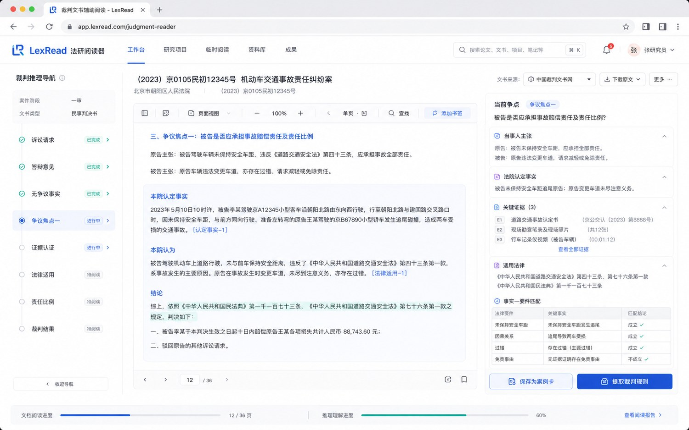
概念预览图：用于统一信息架构和视觉方向，具体文案与数据以PRD为准。
设计意图
必须严格区分一方主张事实、无争议事实、证据拟证明事实和法院认定事实。

6.5 裁判文书辅助阅读
项目 | 说明
页面目标 | 帮助用户沿法院推理路线阅读，识别决定性事实、关键证据和可复用裁判规则。
核心用户 | 律师、法务、司法人员、案例研究者。
主要入口 | 解析完成、研究项目案例列表、材料库案例卡。

功能模块
模块 | 核心内容 | 优先级
裁判推理导航 | 请求、抗辩、事实、证据、争点、规范、结果。 | P0
原文区 | 裁判文书原文、结构锚点和标签。 | P0
当前争点 | 当事人主张、法院事实、关键证据、适用法律。 | P0
事实—要件匹配 | 要件、事实、证据、法院判断。 | P1
规则提炼 | 保存案例卡、提取裁判规则。 | P0

关键交互
1. 进入“本院认为”时，右侧切换为当前争点和说理。
2. 点击证据可定位到提交、质证和法院认证位置。
3. 法院未明确归纳的争点必须标记为AI推断。
4. 规则卡固定使用“事实条件—规范—要件判断—后果—例外”格式。

状态与异常
• 文书结构缺失：采用AI推断但保留低置信标识。
• 多审级合并文书：按审级分层。
• 隐私信息：可开启自动脱敏。

数据与接口输入
• 案件、当事人、请求、事实、证据、争点、法律规范、裁判结论。

页面验收标准
• 不将一方陈述误作法院事实。
• 请求与结果可逐项对应。
• 裁判规则均能回到法院说理原文。

页面预览｜06 研究材料库
集中管理观点卡、案例卡、规范卡、引用卡和待核验项。
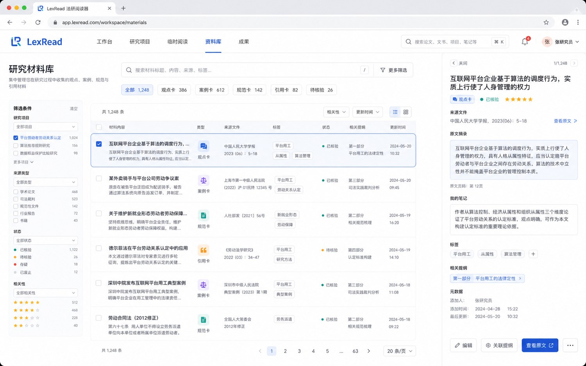
概念预览图：用于统一信息架构和视觉方向，具体文案与数据以PRD为准。
设计意图
材料库必须保留“为什么收藏、用于哪里、是否核验”，而不仅是摘录列表。

6.6 研究材料库
项目 | 说明
页面目标 | 使阅读成果能够跨文档检索、比较并进入写作提纲。
核心用户 | 建立长期专题知识库的研究者和团队。
主要入口 | 全局导航“资料库”、阅读器保存卡片、项目材料入口。

功能模块
模块 | 核心内容 | 优先级
全局搜索 | 标题、正文、来源、标签和提纲。 | P0
类型筛选 | 观点卡、案例卡、规范卡、引用卡、待核验。 | P0
组合筛选 | 项目、来源、状态、相关性、更新时间。 | P0
材料列表 | 摘要、类型、来源、标签、状态和提纲。 | P0
详情抽屉 | 原文摘录、页码、笔记、标签和操作。 | P0
批量操作 | 关联提纲、更新状态、导出。 | P1

关键交互
1. 查看原文返回对应阅读器及精确锚点。
2. 卡片可同时关联多个提纲节点，但需标明用途。
3. 引用卡必须区分直接引用与间接转述。
4. 待核验材料完成核验后记录时间和核验人。

状态与异常
• 来源文档被删除：卡片保留摘要但标记原文不可用。
• 规范失效：状态更新为已修改/已废止。
• 重复卡片：提示合并而非自动覆盖。

数据与接口输入
• 研究卡、来源文档、原文锚点、标签、核验记录、提纲关联。

页面验收标准
• 任何卡片均可一键回到原文。
• 筛选条件可组合且可保存。
• 用户编辑不被AI覆盖。

页面预览｜07 阅读成果
将单篇阅读结果整理为可核验、可导出的研究报告。
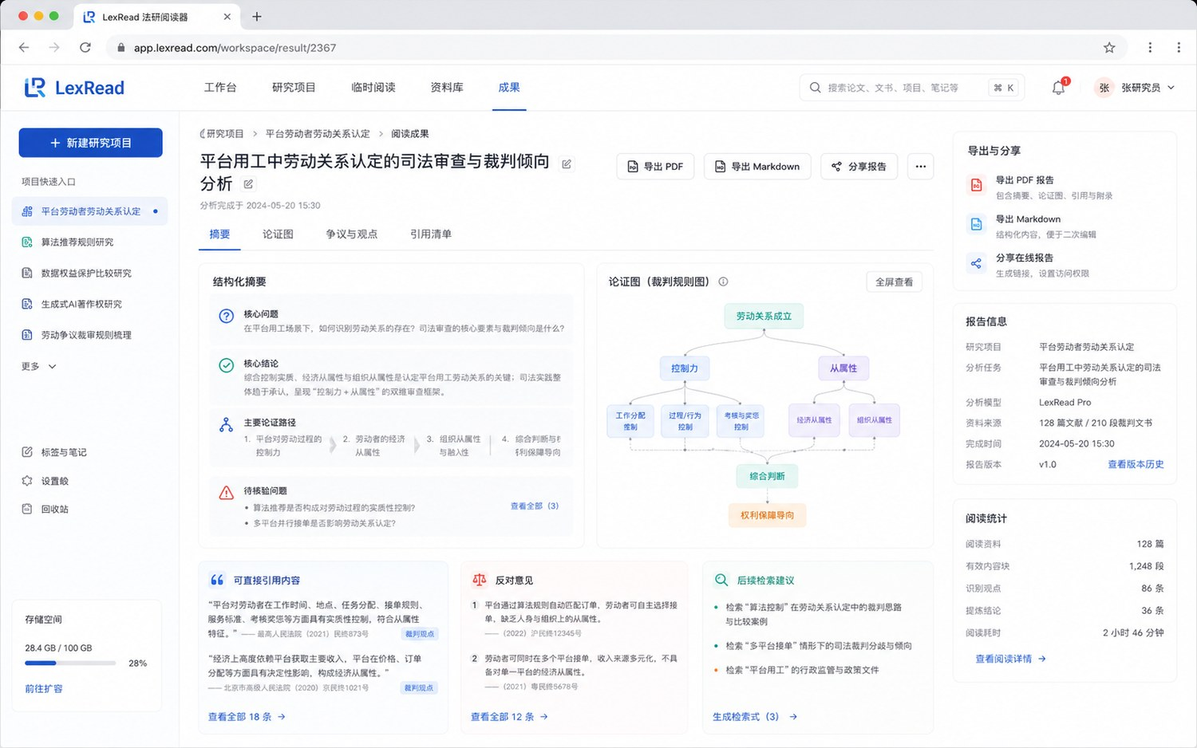
概念预览图：用于统一信息架构和视觉方向，具体文案与数据以PRD为准。
设计意图
成果页应突出结构化结论与来源，不应成为冗长的AI文章。

6.7 阅读成果
项目 | 说明
页面目标 | 输出单篇文档的结构化阅读结果，并支持导出、分享和纳入项目。
核心用户 | 完成阅读或需要汇报的用户。
主要入口 | 阅读器“查看阅读报告”、全局导航“成果”。

功能模块
模块 | 核心内容 | 优先级
结构化摘要 | 核心问题、结论、路径、边界和待核验问题。 | P0
论证/规则图 | 节点关系可视化，点击回原文。 | P0
争议与观点 | 支持、反对、条件性观点。 | P1
引用清单 | 可直接引用、适合转述、核验状态。 | P0
后续检索建议 | 检索目标、词组和检索式。 | P1
导出 | Markdown、PDF/在线报告。 | P0

关键交互
1. 报告中的任何结论可展开全部原文依据。
2. 点击论证图节点返回阅读器当前锚点。
3. 导出时可选择包含个人笔记或仅包含AI分析。
4. 在线分享默认不包含受版权保护全文。

状态与异常
• 分析未完成：展示已完成模块和缺失模块。
• 来源不足：明确显示“文中未说明”。
• 用户隐藏的内容不进入导出。

数据与接口输入
• 结构化分析结果、研究卡、阅读统计、导出配置。

页面验收标准
• 重要结论来源覆盖率100%。
• 导出的页码、标题和引用不丢失。
• 报告不生成无依据补全内容。

7 论文辅助阅读能力

7.1 读前分析卡
字段 | 说明
表面主题 | 标题和摘要直接表达的主题。
真实研究对象 | 作者实际处理的概念、规范、制度或实践现象。
核心问题 | 文章需要回答的主要法律问题。
研究范式 | 教义学、立法论、实证、比较法、法律史、法哲学等。
核心结论 | 作者明确结论与AI综合归纳分开。
分析路线 | 5-10个论证节点及相互关系。
阅读建议 | 精读、略读、需要核验的章节。
与项目相关性 | 支持、反对、背景、方法或低相关。

7.2 论证对象
对象 | 内容
命题 | 核心结论、分结论、中间结论、事实/规范/价值命题。
理由 | 法条、体系、概念、目的、历史、后果、案例、比较法和实证理由。
推理桥梁 | 理由为什么能够支持结论，可能是明示或隐含。
反对意见 | 作者列举或AI建议检验的相反命题。
回应 | 作者如何排除、限制或吸收反对意见。
边界 | 适用条件、例外、保留和未解决问题。

7.3 研究范式决定批判标准
范式 | 重点检查
教义学 | 规范来源、解释方法、体系一致性、文义边界和例外。
立法论 | 价值目标、制度方案、成本收益和可操作性。
实证法学 | 样本、变量、编码、偏差、相关与因果。
比较法 | 功能对应、法域选择、制度背景和移植条件。
法律史 | 史料来源、历史语境和时代错置。
法哲学 | 价值前提、规范推理和冲突价值。

7.4 批判输出硬约束
批判卡固定格式
被检验命题 → 对应原文 → 作者依据 → 可能问题 → 替代解释/反例 → 对结论影响（推翻、限缩、补强或影响较小）。无法提供具体命题和来源时，不输出批判。

8 裁判文书辅助阅读能力

8.1 事实四分法
事实类型 | 定义 | 界面标识
一方主张事实 | 由原告、被告或其他当事人提出，尚未被法院确认。 | 当事人颜色 + “主张”
无争议事实 | 双方承认或文书明确无争议。 | 中性色 + “无争议”
证据拟证明事实 | 某项证据的证明目的。 | 证据编号关联
法院认定事实 | 法院最终采信并作为裁判基础的事实。 | 蓝色 + “法院认定”

8.2 裁判推理结构
标准推理链
诉讼请求 → 抗辩 → 争议事实 → 证据与认证 → 争议焦点 → 请求权基础 → 构成要件 → 事实与要件匹配 → 抗辩/免责 → 法律后果 → 裁判结果。

8.3 裁判规则卡
固定模板：在【事实条件】下，法院依据【法律规范】，认为【构成要件】已经或未被满足，因此作出【法律后果】；其中决定性事实是【关键事实】，在【例外条件】下结论可能不同。

8.4 证据结构
字段 | 说明
提交方 | 原告、被告、第三人或法院调取。
证据名称 | 合同、照片、鉴定、聊天记录、证人证言等。
证明目的 | 该证据拟证明的事实。
质证意见 | 真实性、合法性、关联性及证明力意见。
法院认证 | 采信、不采信及理由。
争点关联 | 证据服务于哪个争议焦点和要件。

9 研究项目与研究转化

9.1 项目对象
• 研究主题与核心研究问题。
• 子问题树和用户当前初步立场。
• 关联论文、裁判文书和法律规范。
• 观点卡、案例卡、引用卡、规范卡和待核验问题。
• 写作提纲和材料用途。

9.2 研究卡片
卡片类型 | 必须字段 | 主要用途
观点卡 | 观点、归属、态度、理由、原文、页码、核验状态。 | 文献综述、支持/反对论证。
案例卡 | 案号、关键事实、争点、规则、结果、区分事实。 | 类案比较、裁判趋势。
引用卡 | 原文、页码、直接引用/转述、拟用章节、核验状态。 | 写作引用。
规范卡 | 法条、效力、解释、案例适用、争议。 | 规范分析。
问题卡 | 问题来源、材料缺口、检索方向、状态。 | 后续研究。

9.3 提纲联动
• 卡片可以拖入一个或多个提纲节点。
• 每次关联必须选择用途：支持、反对、背景、案例、定义或待讨论。
• 显示是否已核验、是否已写入正文、是否存在相反材料。
• 提纲节点可显示材料覆盖度和明显缺口。

9.4 项目级观点矩阵
争议命题 | 支持观点 | 反对观点 | 条件性观点 | 未解决问题
示例：算法控制是否构成人格从属性 | 强调监督、评价、惩戒功能 | 强调上线自由、可拒单 | 达到实质控制强度时认定 | 控制强度的可操作指标

10 多轴标注与信息展示

10.1 后台标注轴
标注轴 | 示例
篇章功能 | 问题提出、概念界定、学说梳理、规范分析、作者方案。
命题归属 | 作者、其他学者、法院、立法机关。
作者态度 | 赞同、中立转述、有保留、批判。
论证角色 | 核心结论、理由、反对、回应、限定、例外。
法律方法 | 文义、体系、目的、历史、类推、衡量、类型化。
材料类型 | 法条、案例、文献、比较法、数据、政策、历史材料。
命题性质 | 实然、应然、事实、规范、价值、因果、假设。
研究用途 | 引用、综述、支持、反对、案例、待核验、提纲。

10.2 前台渐进式展示
层级 | 显示内容
原文默认 | 材料类型背景色、篇章功能细线、重要论证角色标签。
悬停/点击 | 观点归属、作者态度、简要解释、来源。
右侧面板 | 完整标签、论证关系、批判提示、研究用途。
高级模式 | 展示所有标签并允许批量校正。
视觉规则
不要让一句话同时显示七种颜色。颜色只承担材料类型；结构功能使用左侧细线；论证角色使用小标签；AI推断使用虚线或专门图标。

11 核心用户流程

11.1 论文精读流程
1. 创建或选择研究项目，输入核心问题和阅读目的。
2. 上传论文，完成OCR、目录和脚注校对。
3. 查看读前分析卡，决定精读/略读章节。
4. 进入三栏阅读器，PDF滚动与论证导航同步。
5. 确认、修改或隐藏AI节点和标注。
6. 在节点结束时标记已理解、存疑或不同意。
7. 保存观点、引用、反对意见或待核验问题。
8. 关联到提纲，生成结构化阅读报告和后续检索任务。

11.2 裁判文书流程
1. 上传裁判文书并校对案件结构。
2. 查看案情、请求、核心争点和裁判结果总览。
3. 沿裁判推理导航阅读主张、事实、证据、法律和说理。
4. 确认争点、关键事实及证据关联。
5. 保存案例卡，提取裁判规则和关键区分事实。
6. 关联研究问题或与其他案例比较。

11.3 临时阅读流程
临时阅读不要求创建项目。用户上传文档后可直接获得总览和阅读器；当用户首次保存卡片或加入提纲时，再引导创建或选择研究项目。

12 状态、权限与异常

12.1 文档任务状态
状态 | 说明 | 允许操作
已上传 | 文件已保存，尚未解析。 | 删除、开始解析。
解析中 | 提取文字、版面和目录。 | 查看进度、取消。
待校对 | 存在低置信页面或目录问题。 | 校对、局部重识别。
分析中 | 生成结构、节点和标签。 | 先阅读已完成章节。
可阅读 | 核心分析完成。 | 进入阅读器。
分析失败 | 部分或全部任务失败。 | 查看错误、重试。

12.2 阅读节点状态
状态 | 来源 | 含义
未读 | 系统 | 尚未进入节点区域。
已经过 | 自动 | 滚动经过，但未确认阅读。
已阅读 | 用户/行为 | 有有效停留或交互。
已理解 | 用户 | 用户明确确认。
存疑 | 用户 | 需要核验或进一步阅读。
不同意 | 用户 | 用户形成反对判断。
已纳入研究 | 用户 | 已保存卡片或关联提纲。

12.3 权限
• MVP默认个人空间，文档仅本人可见。
• 在线分享仅分享报告，不默认分享原PDF全文。
• 团队协作和角色权限进入P2。
• 用户删除文档时应说明卡片与报告的处理方式。

13 文档解析与原文锚定

13.1 底层结构
正确架构
原始PDF → 文本提取/OCR → 页面与版面分析 → 结构化文档JSON → PDF视觉层 + Markdown阅读层 + 标注层。Markdown是展示和导出格式，不是唯一底稿。

13.2 文本块字段
字段 | 用途
block_id | 稳定标识文本块。
page / bbox | PDF页码和页面坐标。
reading_order | 双栏和复杂版面的阅读顺序。
section_path | 所在目录路径。
block_type | 标题、正文、脚注、表格、页眉页脚等。
text | 标准化文本。
ocr_confidence | 识别置信度。
footnote_refs | 正文与脚注关联。

13.3 多重锚定
• 页码和页面坐标。
• 文本块编号及字符起止位置。
• 被标注的精确原文。
• 前后文，用于文本修正后的重新定位。
• 文档版本和OCR版本。

13.4 法律文档OCR后处理
• 法条名称和中文条号。
• 案号、文件编号和裁判金额。
• 脚注编号、书名号和引号。
• 作者、刊名、法院名称。
• 英文、德文、日文和拉丁文术语。

14 AI分析流水线

阶段 | 输入 | 输出
1 文档解析 | PDF页面 | 结构化文本块、目录、脚注、参考文献。
2 文档分类 | 全文和元数据 | 论文/裁判文书、研究范式/文书类型。
3 篇章识别 | 章节和段落 | 论文功能段或裁判结构段。
4 命题切分 | 句子/段落 | 可独立判断的命题。
5 归属与态度 | 命题和上下文 | 作者/他人/法院，赞同/批判/中立。
6 角色分类 | 命题集合 | 结论、理由、反对、回应、限定。
7 关系抽取 | 命题与来源 | 支持、反对、补强、例外、事实—要件。
8 文档级组装 | 关系图 | 论证主线/裁判推理图、跨章节关系。
9 项目相关性 | 用户研究问题 | 支持、反对、背景、方法或低相关。
10 核验器 | 全部输出 | 来源覆盖、越界概括、低置信提示。

14.1 模型策略
建议组合
确定性规则 + 版面/结构模型 + 小型分类器 + 大模型结构化抽取 + 图谱组装规则 + 核验模型 + 用户确认。首版不应依赖一个长Prompt一次生成所有结果。

14.2 分析粒度
• 篇章层：章节和段落功能。
• 命题层：一句中可拆分多个独立命题。
• 关系层：支持、反对、限定、例外等。
• 文档层：核心问题、主线和结论边界。
• 项目层：与用户问题、提纲和既有观点的关系。

15 可信度与法律专业控制

15.1 三类内容标识
类型 | 含义 | 界面规则
原文明示 | 作者或法院直接写明。 | 实线、最高可信权重。
AI归纳 | 由一处或多处原文概括。 | 显示全部依据入口。
AI推断 | 隐含前提、潜在反例、未明确争点。 | 虚线/专门图标，默认低权重。

15.2 无来源不输出
核心问题、核心结论、论证节点、裁判规则和批判意见均必须绑定原文。找不到依据时显示“文中未明确说明”，不得自行补全。

15.3 用户修改优先
• 用户修改的OCR文本、目录、标签、观点归属和节点不被重新分析覆盖。
• 重分析时显示差异并请求用户选择。
• 人工确认结果用于评估，但未经明确授权不用于训练。

15.4 隐私与版权
• 用户文件默认私有并加密存储。
• 支持主动删除和保存期限设置。
• 裁判材料支持姓名、地址、联系方式等脱敏。
• 不建立跨用户全文共享库。
• 分享报告默认不包含原PDF全文。

16 数据模型与接口建议

16.1 核心实体
实体 | 核心字段
Document | id、类型、标题、作者/法院、原文件、页数、版本、解析状态。
Page | 页码、尺寸、图像、文字层、OCR状态。
Block | 页码、坐标、阅读顺序、类型、文本、置信度。
Annotation | 原文范围、标注轴、标签、来源、置信度、用户状态。
Proposition | 命题、归属、态度、性质、原文范围。
ArgumentNode | 标题、摘要、类型、父子关系、锚点、顺序、置信度。
ArgumentRelation | 源节点、目标节点、关系类型、证据。
ResearchProject | 研究问题、当前立场、文档、卡片、提纲。
ResearchCard | 类型、内容、来源、页码、用途、核验状态。
ReadingSession | 当前页、当前块、当前节点、滚动位置、时间。
NodeProgress | 状态、首次进入、停留时间、用户确认。

16.2 MVP接口建议
接口组 | 示例能力
文件 | 上传、分片、状态、删除、版本。
解析 | 开始解析、局部重识别、目录更新、进度查询。
分析 | 论文分析、判决分析、节点更新、重新分析。
阅读 | 获取页面、文本块、标注、阅读会话和节点进度。
研究 | 项目、问题树、提纲、卡片和关联。
成果 | 报告生成、导出、分享配置。

17 技术架构与性能

17.1 推荐架构
层 | 建议职责
前端Web | PDF渲染、文字层、标注层、三栏布局、同步导航、卡片操作。
文件服务 | 上传、对象存储、版本和访问控制。
解析服务 | 原生文本提取、OCR、版面、目录、脚注。
AI任务服务 | 命题、关系、节点、报告和核验。
任务队列 | 长文档异步处理、失败重试、分阶段结果。
数据层 | 关系数据库 + 对象存储；向量能力可用数据库扩展起步。

17.2 前端关键点
• PDF视觉层、文字层、AI/用户标注层相互独立。
• 虚拟滚动和按页加载，避免长文档卡顿。
• 通过可视文本块、中心权重、停留时间和滚动方向计算当前节点。
• 快速滚动期间暂停频繁节点切换。
• 页面、节点和卡片间使用稳定锚点跳转。

17.3 性能目标
项目 | 内部目标
文档规模 | 稳定处理100页以内文档；更长文档进入异步队列。
首屏 | 阅读器先显示第一页和基础目录，不等待全部AI分析。
懒加载 | 页面图像、文本块和标注按可视范围加载。
局部重算 | OCR或目录局部修改仅重算受影响章节。
容错 | 单页失败不阻断全篇，支持从失败点继续。

18 指标、测试与验收

18.1 北极星指标
每周完成研究转化闭环的文档数量
闭环定义：查看读前分析 → 阅读至少一半核心节点 → 确认或修改至少3项分析 → 保存至少1张研究卡 → 关联项目或提纲。

18.2 Go / No-Go指标
维度 | 指标 | 目标
定位 | Markdown/节点跳转到正确PDF位置 | ≥95%
论文 | 核心问题/核心结论专家认可率 | ≥85%
论文 | 主要论证节点覆盖率 | ≥80%
归属 | 作者与他人观点混淆率 | <10%
导航 | 当前节点同步准确率 | ≥90%
可信 | 核心结论可溯源率 | 100%
可信 | 严重无依据生成率 | <1%
用户 | 封闭测试用户愿意再次使用 | ≥60%
研究转化 | 用户保存卡片或关联提纲 | ≥50%

18.3 测试集
• 至少30篇中文法学论文，覆盖教义学、比较法、实证和立法论。
• 至少30份裁判文书，覆盖一审、二审及不同案由。
• 原生PDF、扫描件、双栏、脚注密集文档均需覆盖。
• 两名法律标注员独立标注，争议由第三名高水平人员复核。

18.4 用户任务测试
1. 准确说出论文真实问题或案件核心争点。
2. 还原主要论证/裁判推理路线。
3. 找到关键依据、事实或证据。
4. 指出一个具体且有影响的薄弱点或区分事实。
5. 将至少一项材料保存到自己的研究项目。

19 开发路线与团队

19.1 阶段计划
阶段 | 周期 | 交付物
技术原型 | 4-6周 | 上传、解析、原文双向定位、5-10个节点、滚动同步。
封闭测试版 | 6-10周 | 论文阅读器、裁判阅读器、研究卡片、基础项目。
可用MVP | 3-5个月 | 7个核心页面、成果导出、质量评估和安全能力。
商业化增强 | 6个月后 | 多文档综合、数据库接入、协作和专项规则包。

19.2 最小团队
角色 | 人数建议 | 职责
产品/法律产品 | 1-2 | 产品范围、页面PRD、法律分析规则。
UI/UX | 1 | 三栏阅读器、信息层级和设计系统。
前端 | 1-2 | PDF、标注、导航、项目和材料库。
后端 | 1-2 | 文件、任务、数据、导出和权限。
AI/NLP | 1-2 | 结构抽取、论证关系、核验和评估。
法律专家/标注 | 2-4兼职或全职 | 金标准、错误分析和专业验收。
测试/运维 | 1 | 自动化测试、性能和上线保障。

19.3 首个原型只做什么
1. 一篇论文和一份裁判文书的上传与解析。
2. PDF与Markdown双向定位。
3. 论文5-10个论证节点、判决基础推理节点。
4. PDF滚动与节点同步。
5. 用户修改节点并保存观点/案例卡。

20 主要风险与产品决策

风险 | 影响 | 控制措施
OCR链式错误 | 污染命题、节点和报告。 | 低置信校对、局部重识别、原图对照。
导航退化为目录 | 缺乏真正差异化。 | 有效节点必须包含命题、功能、关系和原文锚点。
AI路线误导 | 用户把重构当成唯一解释。 | 作者目录与AI路线分开，允许关闭和修改。
信息过载 | 原文难以阅读。 | 渐进展示、阅读模式、默认少标签。
模板化批判 | 看似专业但无价值。 | 强制绑定命题、依据、替代解释和影响。
虚假进度 | 滚动被误认为理解。 | 位置、推理、认知三进度分离。
版权/隐私 | 法律和商业风险。 | 私有存储、不共享全文、脱敏、可删除。
范围失控 | MVP无法按期完成。 | P0聚焦单篇阅读闭环，P1/P2严格后置。

20.1 当前需立即决策的事项
1. 首个验证场景优先选择论文还是裁判文书，或以一篇论文+一份判决双样本验证。
2. 原型阶段采用哪套OCR和版面解析组合，并建立中文法学测试集。
3. 论文论证节点由AI全自动生成，还是引导用户用一键确认方式快速校正。
4. MVP是否支持项目级提纲拖拽，还是先仅支持“关联提纲节点”。
5. 用户文档的保存期限、第三方模型调用和本地部署路线。
最终产品判断
项目技术上可行，桌面网站是最合适的首发形态。真正决定成败的不是OCR或摘要，而是论证/裁判推理导航能否准确、稳定、可核验，并帮助用户形成可复用研究材料。

附录A 标签字典（MVP默认）

A.1 论文默认标签
类别 | 标签
篇章功能 | 问题提出、概念界定、学说梳理、规范分析、作者方案、案例检验、结论。
观点归属 | 作者观点、他人观点、法院观点、直接引用、批判性转述。
论证角色 | 核心结论、理由、反对意见、回应、限定条件。
材料类型 | 法律规范、案例、学术文献、比较法材料。
命题性质 | 实然、应然、假设推演。

A.2 裁判文书默认标签
类别 | 标签
程序与主张 | 诉讼请求、答辩、程序争议。
事实 | 一方主张、无争议、法院认定、关键事实。
证据 | 证据、证明目的、质证、采信、不采信。
法律 | 请求权基础、法律规范、构成要件、免责/减责。
说理与结果 | 争议焦点、法院理由、裁量因素、裁判结果。

附录B 核心数据状态

对象 | 状态
核验状态 | 未核验、已核验、存疑、来源缺失、已修改/已废止。
观点关系 | 支持用户观点、反对、条件性、背景、方法、低相关。
卡片使用状态 | 未使用、已关联提纲、已写入正文、已弃用。
AI置信度 | 高、中、低；低置信必须显示来源和校正入口。
报告版本 | 草稿、用户已确认、已导出、已归档。

附录C MVP上线清单

□ 原生PDF、扫描PDF和双栏PDF均可进入校对流程。
□ PDF与Markdown双向跳转达到验收标准。
□ 作者目录和AI论证路线明确分开。
□ 页面、论证和认知三种进度均已实现。
□ 用户可以修改节点、标签和OCR文本。
□ 所有核心结论具有原文来源。
□ 裁判文书不混淆一方主张和法院认定事实。
□ 卡片可以返回原文并关联研究项目。
□ 用户可以删除文档，分享报告不默认包含全文。
□ 质量测试集、错误分级和Go/No-Go评审已完成。

结语 产品基线

LexRead MVP的判断标准
用户在阅读任何一段论文或裁判文书时，都能知道：这是谁的观点或事实，这一段在整体推理中做什么，它支持什么、依赖什么、存在哪些边界，以及如何转化为自己的研究材料。
本手册已覆盖产品目标、页面结构、交互规则、专业分析模型、数据和AI架构、测试验收及开发路线。下一阶段应以本手册为基线制作可点击低保真原型，并同步启动PDF定位与论证导航的技术验证。

